

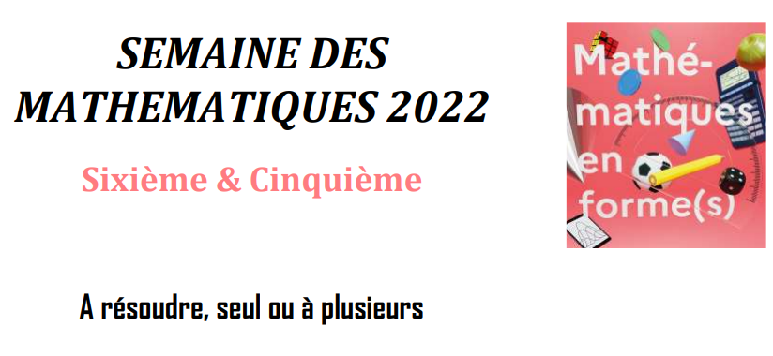


ÉNIGME 1 :

ÉNIGME 2 :
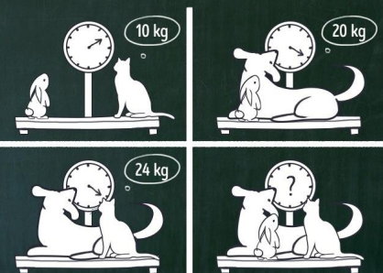
Quel est le poids des trois animaux réunis ?

ÉNIGME 3 :
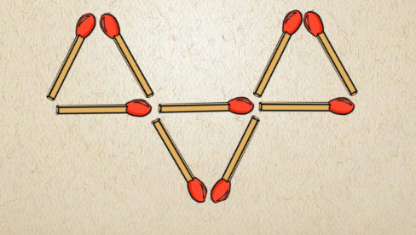
Un élève veut déplacer quatre allumettes
pour former cinq triangles. Comment doit-il s’y prendre ?

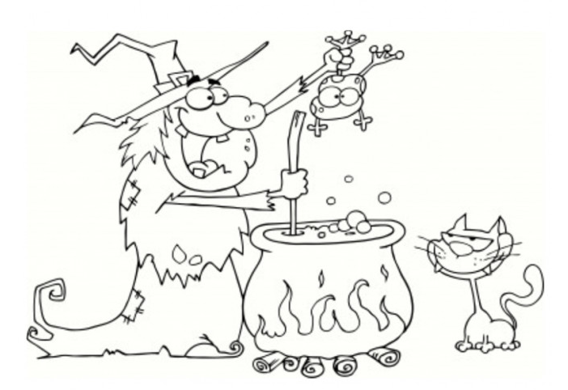
ÉNIGME 4 :
Une sorcière mange 5 crapauds chaque jour sauf les jours où elle regarde la télé. Elle en mange alors 10.
En 9 jours, elle a mangé 60 crapauds. Combien de jours a t-elle regardé la télé ?

ÉNIGME 5 :
Pierre a défait son puzzle préféré. Il veut le refaire, mais pour ne rien arranger, sa petite sœur a rajouté des morceaux inutiles.
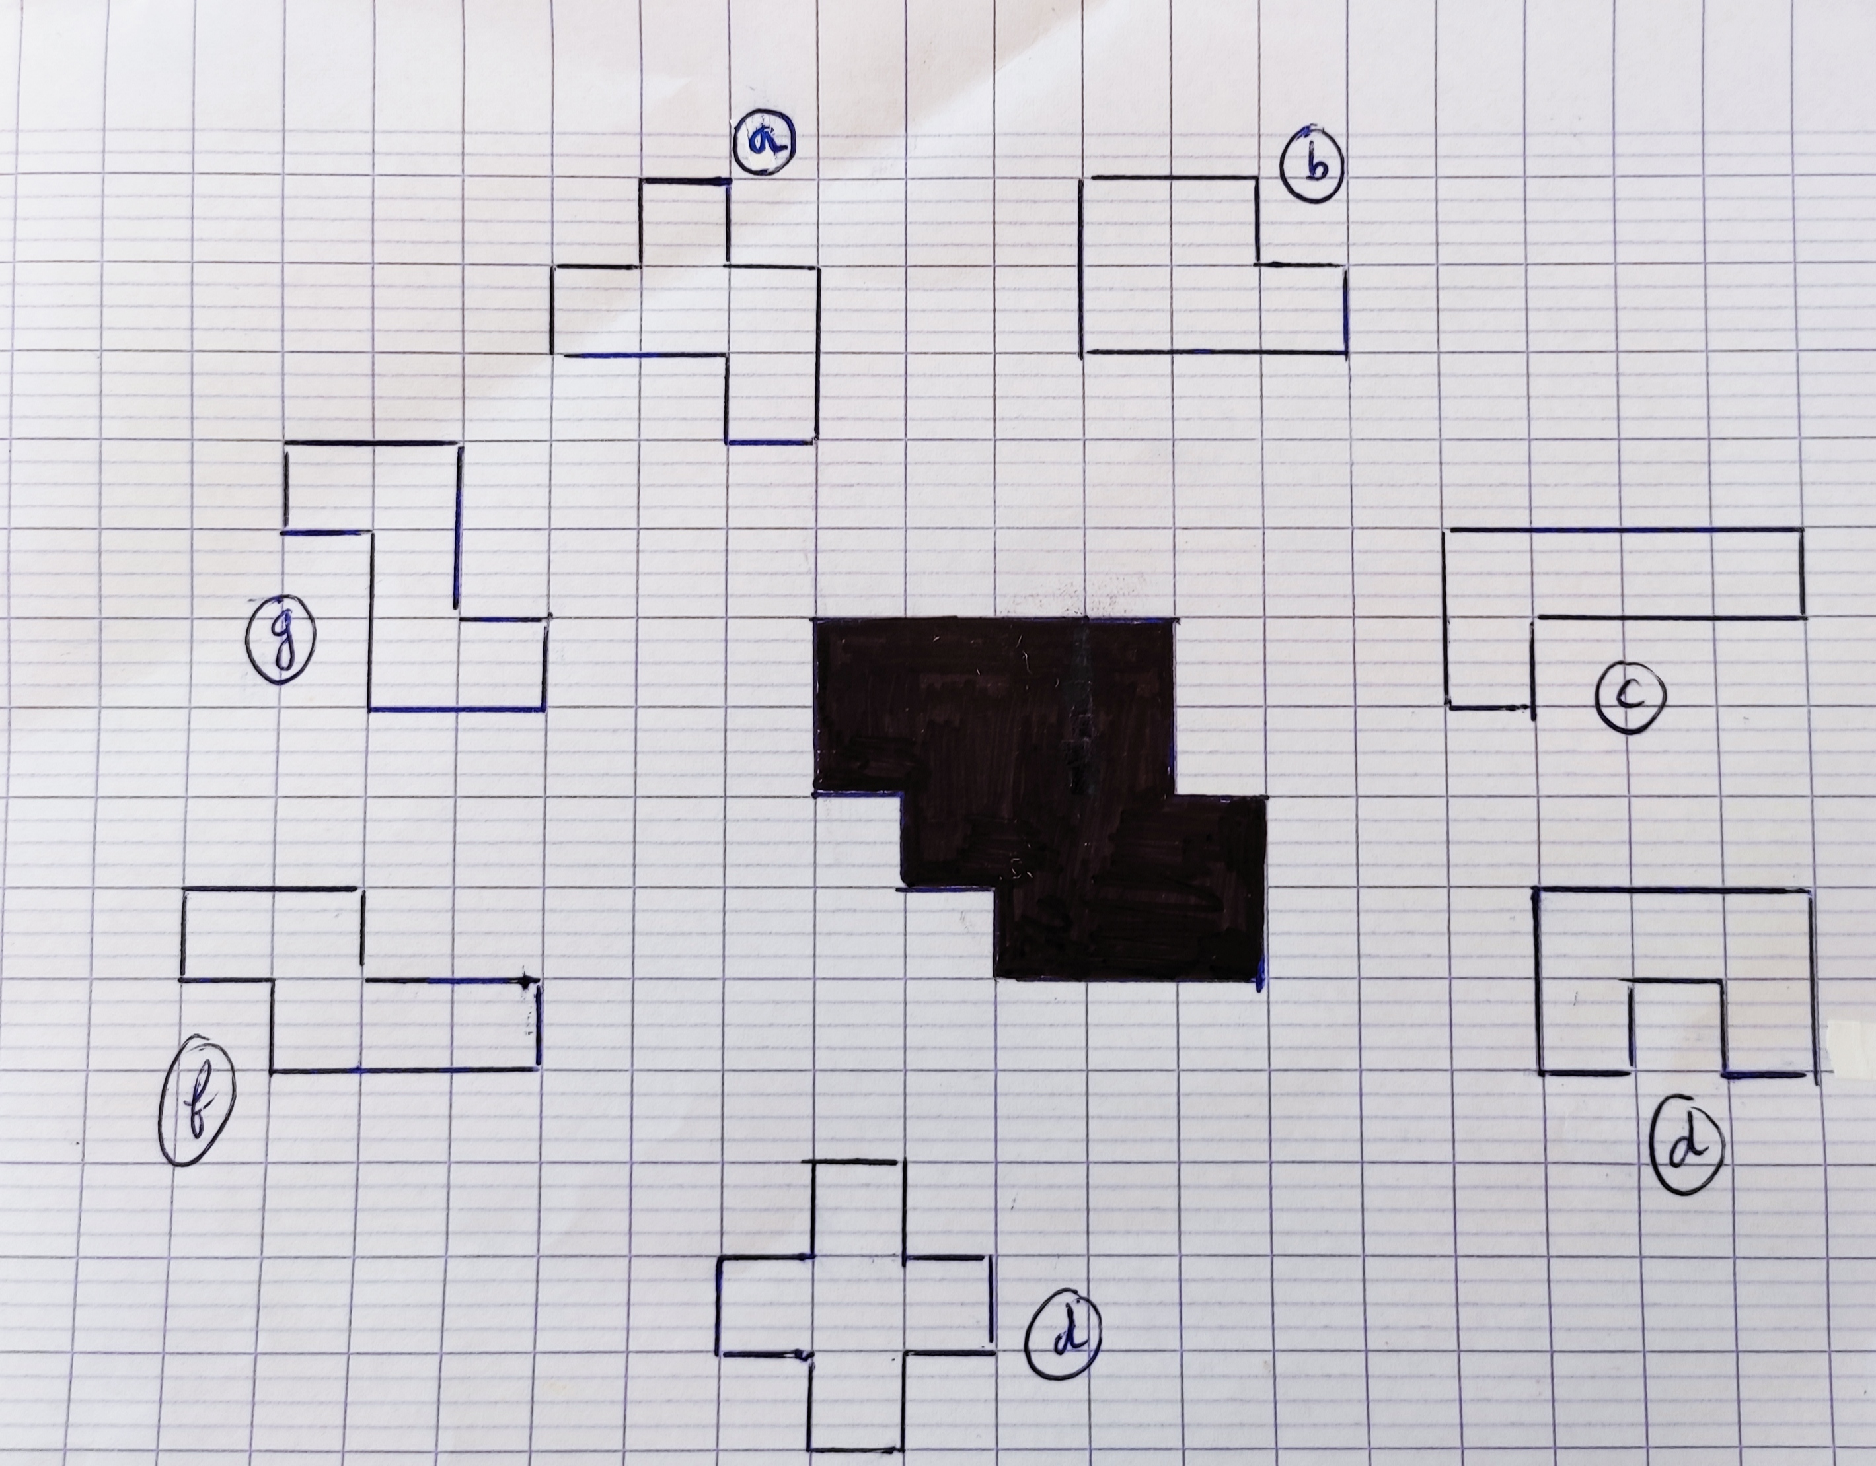
Aide le à retrouver les trois éléments pour reconstituer son puzzle.

ÉNIGME COMMUNE A TOUS LES ÉLÈVES :
